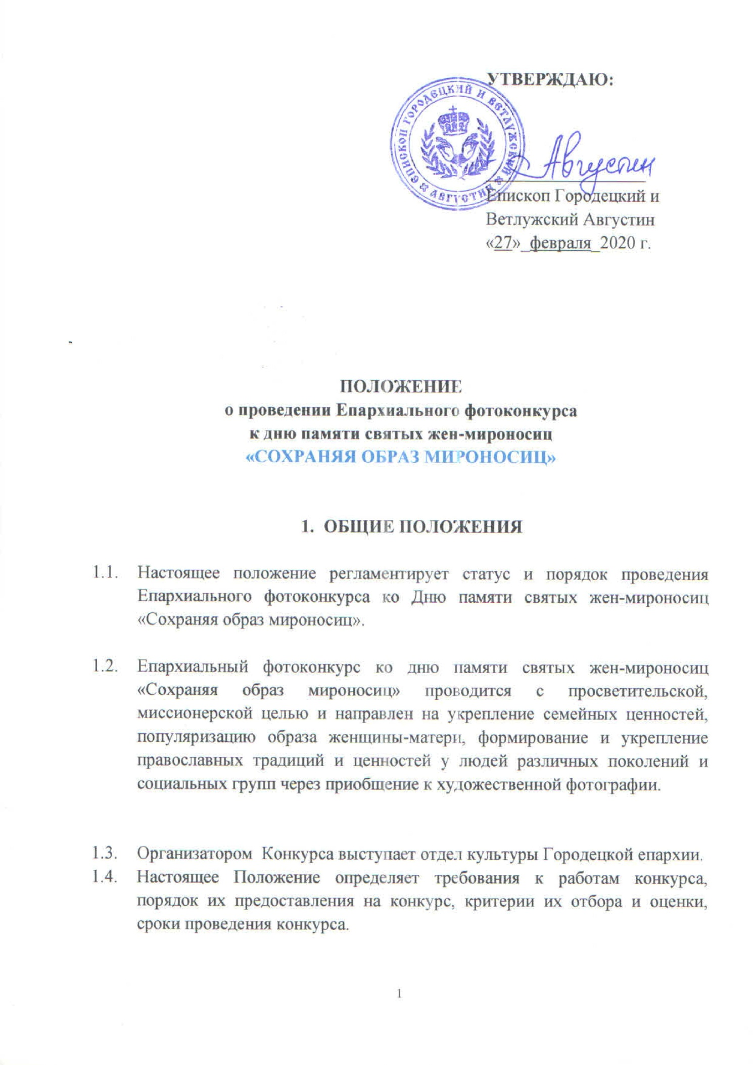

- УСЛОВИЯ УЧАСТИЯ В КОНКУРСЕ

  - В конкурсе могут принять участие все желающие фотолюбители, без возрастных ограничений (несовершеннолетние – с письменного согласия родителей), предоставив все документы в соответствии с условиями конкурса.

  - Для участия в конкурсе необходимо предоставить фотографии, отвечающие целям и задачам конкурса в отдел культуры Городецкой епархии.

  - Автор может представить на конкурс от 1 до 3 фотографий, соответствующих техническим требованиям и тематике конкурса.

- ПОРЯДОК ОРГАНИЗАЦИИ И ПРОВЕДЕНИЯ КОНКУРСА

  - Конкурс проводится:
- с 28 февраля 2020 года по 20 марта 2020 года

- по 20 марта по 22 марта 2020 года – определение победителей Конкурса конкурсной комиссией Городецкой епархии (с размещением работ на сайте) и направление лучших работ не позднее 23 марта 2020 года в отдел культуры Нижегородской митрополии для участия в межъепархиальном этапе Конкурса.

- 01 апреля 2020 года награждение победителей епархиального этапа Конкурса

- 06 мая 2020 года – открытие итоговой выставки работ в Нижнем Новгороде и церемония награждения победителей межъепархиального этапа Конкурса (место проведения будет сообщено дополнительно);

- с 06 мая по 01 июня 2020 года – работа выставки фотографий победителей межъепархиального этапа Конкурса.

  - Конкурс проводится в трех номинациях, раскрывающих образ жен-мироносиц современности.

    - Номинация «Хранительница очага» – рассматриваются фотографии, раскрывающие образ женщины как матери, жены, бабушки и т.п.

    - Номинация «Мироносица» – рассматриваются фотографии, раскрывающие образ женщины на работе, на службе, в труде, в профессиях, направленных на сохранение жизни, мира и спокойствия в обществе, социального служения и т.п.

    - Номинация «Русская краса» – рассматриваются фотографии, раскрывающие традиционный православный образ русской девушки. К рассмотрению в данной номинации принимаются фотографии, на которых запечатлены образы женщин или девушек старше 13 лет.

    - Номинация «Маленькие мироносицы» – рассматриваются фотографии, раскрывающие образ будущих мироносиц, т.е. на которых запечатлены только дети младше 13.

В каждой номинации заявки разделяются по возрастным категориям «до 12 лет», «13-18 лет» и «от 19 лет».

!!! Обращаем внимание, что возрастные категории определены для авторов работ, а не героинь фотоснимков. Не принимаются к рассмотрению фотографии, на которых запечатлен якобы сам автор фотографии (участник конкурса), такие фотографии не являются авторскими. !!!

В возрастной категории «от 19» также необходимо сделать разделение на две группы «Фотографы-любители» и «Фотографы-профессионалы». К фотографам-профессионалам относятся участники конкурса, которые имеют в наличии сертификаты, подтверждающие прохождение соответствующих профессиональных курсов фотографов.

Работы могут быть представлены в жанре портрета, как одиночные, так и фотоистории.

  - К участию в конкурсе допускаются фотоработы, отражающие тему Конкурса.
  - Работы, представленные на конкурс, должны обязательно содержать название и Приложение с указанием контактной информации (ФИО – полностью, год рождения, место работы/учебы, адрес и контактные телефоны и e-mail) автора:

ЗАЯВКА НА УЧАСТИЕ
- ФИО (полностью) фотографа;
- Дата рождения фотографа;
- Название работы, представленной на конкурс (название и краткое описание);
- Название учреждения места работы или места учебы (образовательного учебного заведения, класса или курса, отделения, факультета) фотографа;
- Контактные данные: адрес, телефон, e-mail автора фотографий;
- Письменное согласие родителей (прилагается в случае, если участник Конкурса не достиг совершеннолетия);
- Подпись фотографа;
- Дата составления заявки.

  - Все работы и приложения предоставляются в электронном виде на адрес отдела культуры Городецкой епархии kult_eparh@bk.ru с обязательной пометкой «ФОТОКОНКУРС–2020».
Фотографии, отсканированные заявка и согласие родителей – всё предоставляется в формате .JPG.

Лучшие не более 12 фоторабот, отобранные отделом культуры, будут направлены не позднее 23 марта 2020 года в отдел культуры Нижегородской митрополии для участия в межъепархиальном этапе Конкурса.

  - Работы, присланные на конкурс, обратно не возвращаются и не рецензируются.

- ПОРЯДОК РАБОТЫ КОНКУРСНЫХ КОМИССИЙ
И КРИТЕРИИ ОПРЕДЕЛЕНИЯ ПОБЕДИТЕЛЕЙ КОНКУРСА

  - С целью определения победителей конкурса организаторами Конкурса создается епархиальная конкурсная комиссия в количестве 3 (трех) человек.
  - В состав епархиальной конкурсной комиссии входят специалисты Городецкой епархии.
  - Епархиальная конкурсная комиссия определяет победителей Конкурса с присуждением по одному I, двух – трех II и III месту в каждой номинации из числа представленных работ.

  - Победители Конкурса получают Дипломы лауреата и памятные призы. Участники Конкурса получают Дипломы участника.

  - Основные критерии оценки конкурсных работ:
- наличие полного пакета документов в соответствии с Положением о конкурсе и подача заявки в установленный срок;
- соответствие заданной тематике Конкурса;
- авторские фотоработы, иллюстрирующие миссионерское, социальное и др. служение современной женщины разного возраста и социального положения;
- фотографии должны быть понятными, без дополнительного пояснения происходящего в кадре действа;
- фотографии обязательно должны быть авторскими, а не взятыми из Интернета;
- актуальность и объективность (отсутствие фотомонтажа и компьютерной обработки) работы;
- оригинальность, качество и художественная значимость;
- фотографии должны соответствовать требованиям Федерального Закона о персональных данных, не задевать религиозные чувства граждан, не изображать безнравственные действия и поведение и отвечать другим общепринятым этическим нормам;
- фотоработы должны быть качественными (к примеру, иметь баланс по контрасту, цветопередаче, резкости и т.п.);
- минимальный размер фото – 1024х768 пикселей (не менее 2 Мб);
- работы должны быть предоставлены в электронном виде с высоким разрешением (для последующей качественной печати работы для выставки).

  - На Конкурс не принимаются фото:
- несоответствующие тематике Конкурса;
- со значком копирайта и различными надписями (в том числе с датой в углу фотографии);
- на фотографиях не должна присутствовать реклама чего бы то ни было;
- одинаковые фотографии, а также видоизмененные (например, один кадр в цветном, а другой –в ч/б исполнении, а также очень похожие фотографии) одного автора.

  - Итоги Конкурса будут размещены на сайте Городецкой епархии http://egiv.ru/

- ПОДВЕДЕНИЕ ИТОГОВ КОНКУРСА

  - Итоги Конкурса будут подведены не позднее 31 марта 2020 года.
  - Место и время награждения победителей епархиального этапа Конкурса будет утоняться.
  - Награждение победителей межъепархиального этапа Конкурса состоится во время торжественной церемонии открытия фотовыставки в Нижнем Новгороде.

- ОБЯЗАННОСТИ СТОРОН

  - Участники Конкурса гарантируют наличие у них личных не имущественных и исключительных имущественных авторских прав на фотографии, присланные на фотоконкурс. Участники фотоконкурса несут ответственность за нарушение авторских прав третьих лиц.

  - Присылая фотографии на Конкурс, участник тем самым автоматически соглашается заключить с отделом культуры Городецкой епархии авторский договор, в соответствии с которым отдел культуры Городецкой епархии вправе использовать присланные на Конкурс фотографии по своему усмотрению и без выплаты авторского вознаграждения.

ПРИЛОЖЕНИЕ № 1

Сопроводительное письмо от благочиния

на ЕПАРХИАЛЬНЫЙ ФОТОКОНКУРС «СОХРАНЯЯ ОБРАЗ МИРОНОСИЦ» 2020г.

направляются следующие работы:

Номинация: ХРАНИТЕЛЬНИЦА ОЧАГА

№ | Благочиние,  приход | Ф.И.О.  Участника (полностью) | Дата рождения (возраст)* | Название работы  и краткое описание | Название учреждения места работы или места учебы (образовательного учебного заведения, класса или курса, отделения, факультета) | Контактные данные участника:  адрес, телефон,  e-mail | *Отметка о приложении письменного согласия родителей (прилагается)
1.
2.

Номинация: МИРОНОСИЦА

№ | Благочиние,  приход | Ф.И.О.  Участника (полностью) | Дата рождения (возраст)* | Название работы  и краткое описание | Название учреждения места работы или места учебы (образовательного учебного заведения, класса или курса, отделения, факультета) | Контактные данные участника:  адрес, телефон,  e-mail | *Отметка о приложении письменного согласия родителей (прилагается)
1.
2.

Номинация: РУССКАЯ КРАСА

№ | Благочиние,  приход | Ф.И.О.  Участника (полностью) | Дата рождения (возраст)* | Название работы  и краткое описание | Название учреждения места работы или места учебы (образовательного учебного заведения, класса или курса, отделения, факультета) | Контактные данные участника:  адрес, телефон,  e-mail | *Отметка о приложении письменного согласия родителей (прилагается)
1.
2.

Номинация: МАЛЕНЬКАЯ МИРОНОСИЦА

№ | Благочиние,  приход | Ф.И.О.  Участника (полностью) | Дата рождения (возраст)* | Название работы  и краткое описание | Название учреждения места работы или места учебы (образовательного учебного заведения, класса или курса, отделения, факультета) | Контактные данные участника:  адрес, телефон,  e-mail | *Отметка о приложении письменного согласия родителей (прилагается)
1.
2.

«___»_____________2020г.
Куратор по культуре ____________________ округа М.П. _________________/_______________

ПРИЛОЖЕНИЕ № 2

Соглашение законного представителя
на передачу авторских прав на творческую работу
для несовершеннолетних
Я, _____________________________________________________________
(Ф.И.О.)
проживающий по адресу:__________________________________________
________________________________________________________________
паспорт: серия_______ номер ________, когда выдан __________________
кем выдан: ______________________________________________________
как законный представитель _______________________________________
(Ф.И.О. ребенка)
________________________________________________________________

даю свое согласие на передачу авторских прав на творческую работу ________________________________________________________________
(Ф.И.О. ребенка)
отделу культуры Городецкой епархии.
Я даю согласие на использование авторских прав на творческую работу своего подопечного в целях участия данной творческой работы в Епархиальном фотоконкурсе «Сохраняя образ мироносиц».
Я подтверждаю, что, давая такое Согласие, я действую по собственной воле и в интересах своего подопечного.
Дата: ______________________

Подпись _________________/_______________________________

